Введение
Современные туристические компании сталкиваютсянеобходимостью эффективного управления информацией о турах, клиентах и заказах. Автоматизация этих процессов позволяет не только сократить время на выполнение рутинных операций, но и повысить качество обслуживания клиентов, обеспечивая актуальность данных и удобство их использования.
В рамках учебной практики по интеграции программных модулей была поставлена задача разработать информационную систему для туристического агентства «Глобус», специализирующегося на организации автобусных туров по Европе. Такая система должна обеспечивать надёжное хранение данных, разграничение прав доступа пользователей и интуитивно понятный интерфейс для работы с бронированиями, что является важным условием успешной повседневной деятельности агентства.
Практическая значимость работы заключается в создании единой программной среды, которая объединяет функции учёта, бронирования и администрирования, что в дальнейшем может быть использовано для поддержки операционной деятельности организации.

Модуль 1 - Разработка базы данных средствами СУБД

Таблица 1.1 – Users
Название поля | Данные
FullName | ФИО пользователя
Login | Логин
Role | Роль
Password | Пароль

Таблица 1.2 – Countries
Название поля | Данные
Name | Название страны

Таблица 1.3 – Tours
Название поля | Данные
Title | Название тура
CountryId | Id страны
Страна | Название страны
Duration | Сколько дней будет идти тур
StartDate | Дата начала тура
BasePrice | Цена тура
Discount | Скидка
ВusType | Вид автобуса
Capacity | Свободные места в автобусе
ImagePath | Изображениие

Таблица 1.5 – Users
Роль | Роль пользователя (администратор, менеджер, пользователь)
ФИО | Фамилия, имя, отчество пользователя
Логин | Логин
Пароль | Пароль
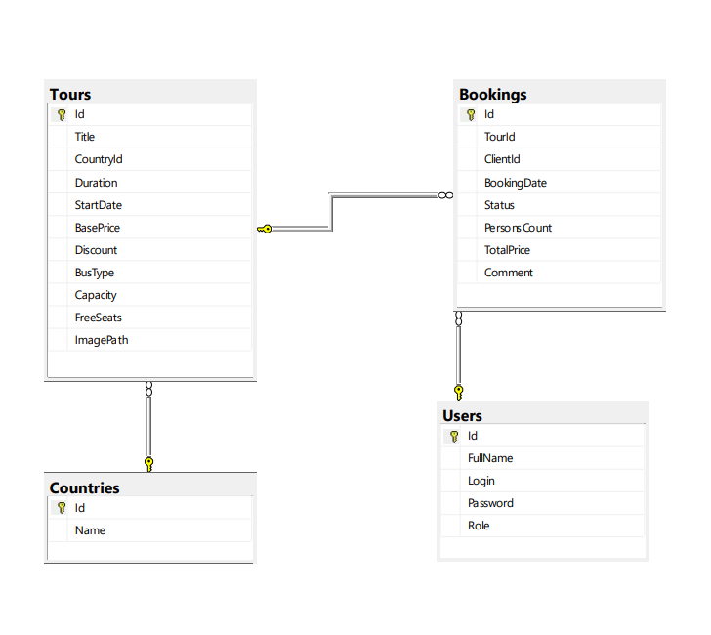
Рисунок 1.1 – ER-диаграмма базы данных
Модуль 2. Разработка алгоритма и создание приложения
Листинг 1.1 – MainWindow.xaml.cs
using Microsoft.Data.SqlClient;
using System;
using System.Linq;
using System.Text;
using System.Threading.Tasks;
using System.Windows;

namespace WpfApp1
{
/// <summary>
/// Логика взаимодействия для MainWindow.xaml
/// </summary>
public partial class MainWindow : Window
{

// Строка подключения - ЗАМЕНИ НА СВОЮ!
private string connectionString = @"Data Source=(localdb)\MSSQLLocalDB;Initial Catalog=TourAgency;Integrated Security=True";

public MainWindow()
{
InitializeComponent();
}

private void BtnLogin_Click(object sender, RoutedEventArgs e)
{
string login = txtLogin.Text;
string password = txtPassword.Password;

// Проверка на пустые поля
if (string.IsNullOrWhiteSpace(login) || string.IsNullOrWhiteSpace(password))
{
MessageBox.Show("Введите логин и пароль");
return;
}

try
{
// ПОДКЛЮЧЕНИЕ К БАЗЕ ДАННЫХ
using (SqlConnection connection = new SqlConnection(connectionString))
{
connection.Open();

// Проверяем пользователя в базе
string query = "SELECT Id, FullName, Role FROM Users WHERE Login = @login AND Password = @password";

using (SqlCommand command = new SqlCommand(query, connection))
{
// Защита от SQL-инъекций
command.Parameters.AddWithValue("@login", login);
command.Parameters.AddWithValue("@password", password);

// Используем SqlDataReader для чтения результата
using (SqlDataReader reader = command.ExecuteReader())
{
if (reader.Read())
{
// Пользователь найден
int userId = reader.GetInt32(0); // Id
string fullName = reader.GetString(1); // FullName
string role = reader.GetString(2); // Role

// Закрываем окно авторизации
this.Hide();

// Открываем окно в зависимости от роли
OpenUserWindow(role, userId, fullName);
}
else
{
MessageBox.Show("Неверный логин или пароль");
}
}
}
}
}
catch (SqlException ex)
{
MessageBox.Show($"Ошибка базы данных: {ex.Message}");
}
catch (Exception ex)
{
MessageBox.Show($"Ошибка: {ex.Message}");
}
}

private void OpenUserWindow(string role, int userId, string fullName)
{
switch (role)
{
case "Администратор":
Adminwindow adminWindow = new Adminwindow(userId, fullName);
adminWindow.Show();
break;

case "Менеджер":
ManagerWindow managerWindow = new ManagerWindow(userId, fullName);
managerWindow.Show();
break;

case "Авторизованный клиент":
Clientwindow clientWindow = new Clientwindow(userId, fullName);
clientWindow.Show();
break;

}
}

private void BtnGuest_Click(object sender, RoutedEventArgs e)
{
// Открываем окно для гостя
GuestWindow toursWindow = new GuestWindow();
toursWindow.Show();
this.Close();
}
}
}

Листинг 1.2 – MainWindow.xaml
<Window x:Class="WpfApp1.MainWindow"
xmlns="http://schemas.microsoft.com/winfx/2006/xaml/presentation"
xmlns:x="http://schemas.microsoft.com/winfx/2006/xaml"
Title="Авторизация" Height="300" Width="400" WindowStartupLocation="CenterScreen">
<Grid Margin="0,0,0,-6">
<StackPanel VerticalAlignment="Center" HorizontalAlignment="Center" Width="300">
<TextBlock Text="Турагентство Глобус"
FontSize="20" FontWeight="Bold"
HorizontalAlignment="Center" Margin="0,0,0,20"/>

<TextBlock Text="Логин:" Margin="0,0,0,5"/>
<TextBox x:Name="txtLogin" Height="30" Margin="0,0,0,10"/>

<TextBlock Text="Пароль:" Margin="0,0,0,5"/>
<PasswordBox x:Name="txtPassword" Height="30" Margin="0,0,0,20"/>

<Button x:Name="btnLogin" Content="Войти"
Height="35" Background="Blue" Foreground="White"
Click="BtnLogin_Click"/>
<Button Content="Войти как гость" Height="35" Margin="0,10,0,00"
Click="BtnGuest_Click" Width="300" Background="white"/>
</StackPanel>
</Grid>
</Window>

Листинг 1.3 – GuestWindow.xaml.cs
using Microsoft.Data.SqlClient;
using System.Data;
using System.Windows;
using System.Windows.Controls;

namespace WpfApp1
{
/// <summary>
/// Логика взаимодействия для GuestWindow.xaml
/// </summary>
public partial class GuestWindow : Window
{

private string connectionString = @"Data Source=(localdb)\MSSQLLocalDB;Initial Catalog=TourAgency;Integrated Security=True";
public GuestWindow()
{
InitializeComponent();

}
private void LoadTours()
{
try
{
// 1. Создаем подключение
using (SqlConnection connection = new SqlConnection(connectionString))
{
connection.Open();

// 2. Создаем команду
string query = @"
SELECT
t.Id,
t.Title,
c.Name as Country,
t.Duration,
t.StartDate,
t.BasePrice,
t.Discount,
t.BusType,
t.Capacity,
t.FreeSeats
FROM Tours t
LEFT JOIN Countries c ON t.CountryId = c.Id
ORDER BY t.StartDate";

using (SqlCommand command = new SqlCommand(query, connection))
using (SqlDataReader reader = command.ExecuteReader())
{
// 3. Создаем DataTable вручную
DataTable dataTable = new DataTable();

// 4. Создаем колонки
dataTable.Columns.Add("Id", typeof(int));
dataTable.Columns.Add("Название тура", typeof(string));
dataTable.Columns.Add("Страна", typeof(string));
dataTable.Columns.Add("Длительность", typeof(int));
dataTable.Columns.Add("Дата начала", typeof(DateTime));
dataTable.Columns.Add("Стоимость", typeof(decimal));
dataTable.Columns.Add("Скидка", typeof(decimal));
dataTable.Columns.Add("Тип автобуса", typeof(string));
dataTable.Columns.Add("Вместимость", typeof(int));
dataTable.Columns.Add("Свободно", typeof(int));

// 5. Читаем данные через reader и заполняем DataTable
while (reader.Read())
{
DataRow row = dataTable.NewRow();

row["Id"] = reader.GetInt32(0);
row["Название тура"] = reader.GetString(1);
row["Страна"] = reader.IsDBNull(2) ? "" : reader.GetString(2);
row["Длительность"] = reader.GetInt32(3);
row["Дата начала"] = reader.GetDateTime(4);
row["Стоимость"] = reader.GetDecimal(5);
row["Скидка"] = reader.GetDecimal(6);
row["Тип автобуса"] = reader.GetString(7);
row["Вместимость"] = reader.GetInt32(8);
row["Свободно"] = reader.GetInt32(9);

dataTable.Rows.Add(row);

}

dataGrid.ItemsSource = dataTable.DefaultView;

}
}
}
catch (Exception ex)
{
MessageBox.Show($"Ошибка загрузки туров: {ex.Message}\n\nПроверь:\n1. Запущен ли LocalDB\n2. Существует ли база TourAgency\n3. Есть ли таблица Tours");
}
}

private void BtnRefresh_Click(object sender, RoutedEventArgs e)
{
LoadTours();
}

private void BtnLogout_Click(object sender, RoutedEventArgs e)
{
// Открываем окно авторизации
MainWindow loginWindow = new MainWindow();
loginWindow.Show();
this.Close();
}

private void dataGrid_SelectionChanged(object sender, SelectionChangedEventArgs e)
{
//d
}

}
}

Листинг 1.4 – GuestWindow.xaml
<Window x:Class="WpfApp1.GuestWindow"
xmlns="http://schemas.microsoft.com/winfx/2006/xaml/presentation"
xmlns:x="http://schemas.microsoft.com/winfx/2006/xaml"
Title="Гость" Height="600" Width="800">

<Grid>
<Grid.RowDefinitions>
<RowDefinition Height="Auto"/>
<RowDefinition Height="*"/>
<RowDefinition Height="Auto"/>
</Grid.RowDefinitions>

<!-- Заголовок -->
<TextBlock Grid.Row="0" Text="Вы вошли как гость вот список Туров:" FontSize="24" Margin="10"/>

<!-- Кнопки -->
<StackPanel Grid.Row="0" Orientation="Horizontal" HorizontalAlignment="Right" Margin="10">
<Button Content="Обновить" Click="BtnRefresh_Click" Width="80" Margin="5"/>
<Button Content="Выйти" Click="BtnLogout_Click" Width="80" Margin="5"/>
</StackPanel>

<!-- Таблица туров -->
<DataGrid x:Name="dataGrid" Grid.Row="1" Margin="10" AutoGenerateColumns="True" SelectionChanged="dataGrid_SelectionChanged"/>
</Grid>
</Window>

Листинг 1.5 – ManagerWindow.xaml.cs
using System;
using System.Data;
using Microsoft.Data.SqlClient;
using System.Windows;

namespace WpfApp1
{
public partial class ManagerWindow : Window
{
private int userId;
private string fullName;
private string connectionString = @"Data Source=(localdb)\MSSQLLocalDB;Initial Catalog=TourAgency;Integrated Security=True";

public ManagerWindow(int userId, string fullName)
{
InitializeComponent();
this.userId = userId;
this.fullName = fullName;
this.Title = $"Менеджер: {fullName}";

LoadTours();
}

private void LoadTours()
{
try
{
// 1. Создаем подключение
using (SqlConnection connection = new SqlConnection(connectionString))
{
connection.Open();

// 2. Создаем команду
string query = @"
SELECT
t.Id,
t.Title,
c.Name as Country,
t.Duration,
t.StartDate,
t.BasePrice,
t.Discount,
t.BusType,
t.Capacity,
t.FreeSeats
FROM Tours t
LEFT JOIN Countries c ON t.CountryId = c.Id
ORDER BY t.StartDate";

using (SqlCommand command = new SqlCommand(query, connection))
using (SqlDataReader reader = command.ExecuteReader())
{
// 3. Создаем DataTable вручную
DataTable dataTable = new DataTable();

// 4. Создаем колонки
dataTable.Columns.Add("Id", typeof(int));
dataTable.Columns.Add("Название тура", typeof(string));
dataTable.Columns.Add("Страна", typeof(string));
dataTable.Columns.Add("Длительность", typeof(int));
dataTable.Columns.Add("Дата начала", typeof(DateTime));
dataTable.Columns.Add("Стоимость", typeof(decimal));
dataTable.Columns.Add("Скидка", typeof(decimal));
dataTable.Columns.Add("Тип автобуса", typeof(string));
dataTable.Columns.Add("Вместимость", typeof(int));
dataTable.Columns.Add("Свободно", typeof(int));

// 5. Читаем данные через reader и заполняем DataTable
while (reader.Read())
{
DataRow row = dataTable.NewRow();

row["Id"] = reader.GetInt32(0);
row["Название тура"] = reader.GetString(1);
row["Страна"] = reader.IsDBNull(2) ? "" : reader.GetString(2);
row["Длительность"] = reader.GetInt32(3);
row["Дата начала"] = reader.GetDateTime(4);
row["Стоимость"] = reader.GetDecimal(5);
row["Скидка"] = reader.GetDecimal(6);
row["Тип автобуса"] = reader.GetString(7);
row["Вместимость"] = reader.GetInt32(8);
row["Свободно"] = reader.GetInt32(9);

dataTable.Rows.Add(row);
}

// 6. Привязываем DataTable к DataGrid
dataGrid.ItemsSource = dataTable.DefaultView;

// 7. Настраиваем форматирование

}
}
}
catch (Exception ex)
{
MessageBox.Show($"Ошибка загрузки туров: {ex.Message}\n\nПроверь:\n1. Запущен ли LocalDB\n2. Существует ли база TourAgency\n3. Есть ли таблица Tours");
}
}
private void BtnRefresh_Click(object sender, RoutedEventArgs e)
{
LoadTours();
}

private void BtnLogout_Click(object sender, RoutedEventArgs e)
{
// Открываем окно авторизации
MainWindow loginWindow = new MainWindow();
loginWindow.Show();
this.Close();
}

private void dataGrid_SelectionChanged(object sender, System.Windows.Controls.SelectionChangedEventArgs e)
{
// Можно добавить логику при выборе строки
}

private void BtnAdd_Click(object sender, RoutedEventArgs e)
{
// Простой способ добавить тур через MessageBox
string tourName = Microsoft.VisualBasic.Interaction.InputBox("Введите название тура:", "Добавить тур", "");

if (!string.IsNullOrEmpty(tourName))
{
try
{
using (SqlConnection connection = new SqlConnection(connectionString))
{
connection.Open();

// Простой INSERT запрос
string query = @"INSERT INTO Tours (Title, CountryId, Duration, StartDate, BasePrice, Discount, BusType, Capacity, FreeSeats)
VALUES (@Title, 1, 7, GETDATE(), 50000, 0, 'Стандарт', 45, 45)";

using (SqlCommand command = new SqlCommand(query, connection))
{
command.Parameters.AddWithValue("@Title", tourName);
command.ExecuteNonQuery();
}
}

MessageBox.Show("Тур добавлен!");
LoadTours(); // Обновляем список
}
catch (Exception ex)
{
MessageBox.Show($"Ошибка: {ex.Message}");
}
}
}

private void BtnDelete_Click(object sender, RoutedEventArgs e)
{
// Проверяем, выбрана ли строка
if (dataGrid.SelectedItem == null)
{
MessageBox.Show("Выберите тур для удаления");
return;
}

try
{
// Получаем выбранную строку
DataRowView selectedRow = (DataRowView)dataGrid.SelectedItem;
int tourId = (int)selectedRow["Id"];
string tourName = selectedRow["Название тура"].ToString();

// Подтверждение удаления
if (MessageBox.Show($"Удалить тур '{tourName}'?", "Подтверждение",
MessageBoxButton.YesNo) == MessageBoxResult.Yes)
{
using (SqlConnection connection = new SqlConnection(connectionString))
{
connection.Open();

string query = "DELETE FROM Tours WHERE Id = @Id";

using (SqlCommand command = new SqlCommand(query, connection))
{
command.Parameters.AddWithValue("@Id", tourId);
int rowsAffected = command.ExecuteNonQuery();

if (rowsAffected > 0)
{
MessageBox.Show("Тур удален");
LoadTours(); // Обновляем список
}
}
}
}
}
catch (Exception ex)
{
MessageBox.Show($"Ошибка удаления: {ex.Message}");
}
}
}
}

Листинг 1.5 – ManagerWindow.xaml
<Window x:Class="WpfApp1.ManagerWindow"
xmlns="http://schemas.microsoft.com/winfx/2006/xaml/presentation"
xmlns:x="http://schemas.microsoft.com/winfx/2006/xaml"
Title="Менеджер" Height="600" Width="800">

<Grid>
<Grid.RowDefinitions>
<RowDefinition Height="Auto"/>
<RowDefinition Height="*"/>
<RowDefinition Height="Auto"/>
</Grid.RowDefinitions>

<!-- Заголовок -->
<TextBlock Grid.Row="0" Text="ТУРЫ" FontSize="24" Margin="10"/>

<!-- Кнопки -->
<StackPanel Grid.Row="0" Orientation="Horizontal" HorizontalAlignment="Right" Margin="10">
<Button Content="Обновить" Click="BtnRefresh_Click" Width="80" Margin="5"/>
<Button Content="Выйти" Click="BtnLogout_Click" Width="80" Margin="5"/>
</StackPanel>

<!-- Таблица туров -->
<DataGrid x:Name="dataGrid" Grid.Row="1" Margin="10" AutoGenerateColumns="True" SelectionChanged="dataGrid_SelectionChanged"/>

<!-- Кнопки управления -->
<StackPanel Grid.Row="2" Orientation="Horizontal" HorizontalAlignment="Center" Margin="10">
<Button Content="Добавить" Click="BtnAdd_Click" Width="80" Margin="5"/>
<Button Content="Удалить" Click="BtnDelete_Click" Width="80" Margin="5"/>
</StackPanel>
</Grid>
</Window>

Модуль 3. Разработка последовательного пользовательского интерфейса. Формы работы с заявками.

Листинг 1.9 – Окно оформления заявки (.xaml)
<Window x:Class="AppGlobus.BookingWindow"
xmlns="http://schemas.microsoft.com/winfx/2006/xaml/presentation"
xmlns:x="http://schemas.microsoft.com/winfx/2006/xaml"
xmlns:d="http://schemas.microsoft.com/expression/blend/2008"
xmlns:mc="http://schemas.openxmlformats.org/markup-compatibility/2006"
xmlns:local="clr-namespace:AppGlobus"
mc:Ignorable="d"
Title="Оформление заявки"
Height="400"
Width="400"
WindowStartupLocation="CenterScreen">
<Grid Margin="15">
<Grid.RowDefinitions>
<RowDefinition Height="Auto"/>
<RowDefinition Height="*"/>
<RowDefinition Height="Auto"/>
</Grid.RowDefinitions>

<!-- Заголовок -->
<TextBlock Grid.Row="0"
Text="Оформление заявки"
FontSize="18"
FontWeight="Bold"
Margin="0,0,0,15"/>

<!-- Форма ввода -->
<StackPanel Grid.Row="1">
<!-- Информация о туре -->
<Border Background="#F5F5F5"
CornerRadius="5"
Padding="10"
Margin="0,0,0,15">
<StackPanel>
<TextBlock Text="Выбранный тур:"
FontWeight="Bold"
Margin="0,0,0,5"/>
<TextBlock x:Name="txtTourName"
TextWrapping="Wrap"/>
<TextBlock x:Name="txtTourDates"
FontSize="11"
Foreground="#666"
Margin="0,5,0,0"/>
</StackPanel>
</Border>

<!-- Количество человек -->
<TextBlock Text="Количество человек:" Margin="0,0,0,5"/>
<TextBox x:Name="txtPeopleCount"
Height="28"
Margin="0,0,0,15"
Text="1"/>

<!-- Комментарий -->
<TextBlock Text="Комментарий (необязательно):" Margin="0,0,0,5"/>
<TextBox x:Name="txtComment"
Height="60"
Margin="0,0,0,15"
TextWrapping="Wrap"
AcceptsReturn="True"
VerticalScrollBarVisibility="Auto"/>
</StackPanel>

<!-- Кнопки -->
<StackPanel Grid.Row="2"
Orientation="Horizontal"
HorizontalAlignment="Right">
<Button x:Name="btnCancel"
Content="Отмена"
Width="100"
Height="32"
Click="BtnCancel_Click"/>
<Button x:Name="btnBook"
Content="Забронировать"
Width="120"
Height="32"
Margin="10,0,0,0"
Background="#4CAF50"
Foreground="White"
FontWeight="Bold"
Click="BtnBook_Click"/>
</StackPanel>
</Grid>
</Window>

Листинг 1.10 – Окно оформления заявки (.cs)
using AppGlobus.Models;
using Microsoft.Data.SqlClient;
using System;
using System.Collections.Generic;
using System.Text;
using System.Windows;
using System.Windows.Controls;
using System.Windows.Data;
using System.Windows.Documents;
using System.Windows.Input;
using System.Windows.Media;
using System.Windows.Media.Imaging;
using System.Windows.Shapes;

namespace AppGlobus
{
/// <summary>
/// Логика взаимодействия для BookingWindow.xaml
/// </summary>
public partial class BookingWindow : Window
{
private Tour _selectedTour;
private int _clientId;

public BookingWindow(Tour selectedTour)
{
InitializeComponent();
_selectedTour = selectedTour;
LoadClientInfo();
LoadTourInfo();
}

private void LoadClientInfo()
{
try
{
using (SqlConnection conn = new SqlConnection(DatabaseHelper.ConnectionString))
{
conn.Open();

string query = @"
SELECT TOP 1 [Код клиента]
FROM Users
WHERE Логин = @login";

using (SqlCommand cmd = new SqlCommand(query, conn))
{
cmd.Parameters.AddWithValue("@login", App.CurrentUser?.Login ?? "");
object result = cmd.ExecuteScalar();

if (result != null)
{
_clientId = Convert.ToInt32(result);
}
else
{
_clientId = GetOrCreateClientId(conn);
}
}
}
}
catch (Exception)
{
_clientId = 1;
}
}

private int GetOrCreateClientId(SqlConnection conn)
{
string query = @"
SELECT TOP 1 [Код пользователя]
FROM Users
WHERE Логин = @login";

using (SqlCommand cmd = new SqlCommand(query, conn))
{
cmd.Parameters.AddWithValue("@login", App.CurrentUser?.Login ?? "");
object result = cmd.ExecuteScalar();

if (result != null)
{
return Convert.ToInt32(result);
}
else
{
return 1;
}
}
}

private void LoadTourInfo()
{
txtTourName.Text = _selectedTour.Name;
txtTourDates.Text = $"Дата: {_selectedTour.StartDate:dd.MM.yyyy}, " +
$"Длительность: {_selectedTour.Duration} дней, " +
$"Стоимость: {_selectedTour.Price:N0} руб./чел.";
}

private bool ValidateInput()
{
if (!int.TryParse(txtPeopleCount.Text, out int peopleCount) || peopleCount <= 0)
{
MessageBox.Show("Введите корректное количество человек", "Ошибка",
MessageBoxButton.OK, MessageBoxImage.Warning);
txtPeopleCount.Focus();
return false;
}

if (peopleCount > _selectedTour.FreeSeats)
{
MessageBox.Show($"Недостаточно свободных мест. Доступно: {_selectedTour.FreeSeats}", "Ошибка",
MessageBoxButton.OK, MessageBoxImage.Warning);
txtPeopleCount.Focus();
return false;
}

return true;
}

private void BtnBook_Click(object sender, RoutedEventArgs e)
{
if (!ValidateInput())
return;

try
{
int peopleCount = int.Parse(txtPeopleCount.Text);
string comment = txtComment.Text.Trim();

if (SaveBookingToDatabase(peopleCount, comment))
{
DialogResult = true;
Close();
}
}
catch (Exception ex)
{
MessageBox.Show($"Ошибка при бронировании: {ex.Message}", "Ошибка",
MessageBoxButton.OK, MessageBoxImage.Error);
}
}

private bool SaveBookingToDatabase(int peopleCount, string comment)
{
try
{
using (var conn = new SqlConnection(DatabaseHelper.ConnectionString))
{
conn.Open();

string getMaxIdQuery = "SELECT ISNULL(MAX([Код заявки]), 0) + 1 FROM Aplic";
int newId;

using (var cmdId = new SqlCommand(getMaxIdQuery, conn))
{
newId = (int)cmdId.ExecuteScalar();
}

string query = @"
INSERT INTO Aplic (
[Код заявки],
[Код тура],
[Код клиента],
[Дата заявки],
[Статус заявки],
[Количество человек],
[Комментарий]
) VALUES (
@id,
@tourId,
@clientId,
@requestDate,
@status,
@peopleCount,
@comment
)";

using (var cmd = new SqlCommand(query, conn))
{
cmd.Parameters.AddWithValue("@id", newId);
cmd.Parameters.AddWithValue("@tourId", _selectedTour.Id);
cmd.Parameters.AddWithValue("@clientId", _clientId);
cmd.Parameters.AddWithValue("@requestDate", DateTime.Now);
cmd.Parameters.AddWithValue("@status", "Ожидает");
cmd.Parameters.AddWithValue("@peopleCount", peopleCount);

if (string.IsNullOrEmpty(comment))
cmd.Parameters.AddWithValue("@comment", DBNull.Value);
else
cmd.Parameters.AddWithValue("@comment", comment);

cmd.ExecuteNonQuery();

UpdateTourFreeSeats(conn, _selectedTour.Id, peopleCount);

MessageBox.Show($"Заявка #{newId} успешно создана!\n" +
$"Забронировано мест: {peopleCount}",
"Успех",
MessageBoxButton.OK,
MessageBoxImage.Information);

return true;
}
}
}
catch (SqlException ex)
{
MessageBox.Show($"Ошибка базы данных: {ex.Message}", "Ошибка",
MessageBoxButton.OK, MessageBoxImage.Error);
return false;
}
}
private void UpdateTourFreeSeats(SqlConnection conn, int tourId, int bookedSeats)
{
try
{
string checkQuery = @"
SELECT [Свободных мест], Вместимость
FROM Tours
WHERE [Код тура] = @tourId";

int currentFreeSeats = 0;
int capacity = 0;

using (var checkCmd = new SqlCommand(checkQuery, conn))
{
checkCmd.Parameters.AddWithValue("@tourId", tourId);
using (var reader = checkCmd.ExecuteReader())
{
if (reader.Read())
{
currentFreeSeats = reader.GetInt32(0);
capacity = reader.GetInt32(1);
}
else
{
Console.WriteLine($"Тур с ID {tourId} не найден");
return;
}
}
}

Console.WriteLine($"Текущие свободные места: {currentFreeSeats}, Бронируем: {bookedSeats}");

if (bookedSeats > currentFreeSeats)
{
MessageBox.Show($"Недостаточно свободных мест! Доступно: {currentFreeSeats}, Запрошено: {bookedSeats}",
"Ошибка", MessageBoxButton.OK, MessageBoxImage.Warning);
return;
}

string updateQuery = @"
UPDATE Tours
SET [Свободных мест] = [Свободных мест] - @bookedSeats
WHERE [Код тура] = @tourId";

using (var updateCmd = new SqlCommand(updateQuery, conn))
{
updateCmd.Parameters.AddWithValue("@tourId", tourId);
updateCmd.Parameters.AddWithValue("@bookedSeats", bookedSeats);

int rowsAffected = updateCmd.ExecuteNonQuery();

if (rowsAffected > 0)
{
Console.WriteLine($"Успешно обновлены свободные места для тура #{tourId}");

string verifyQuery = "SELECT [Свободных мест] FROM Tours WHERE [Код тура] = @tourId";
using (var verifyCmd = new SqlCommand(verifyQuery, conn))
{
verifyCmd.Parameters.AddWithValue("@tourId", tourId);
int newFreeSeats = (int)verifyCmd.ExecuteScalar();
Console.WriteLine($"Новое количество свободных мест: {newFreeSeats}");
}
}
else
{
Console.WriteLine($"Не удалось обновить свободные места для тура #{tourId}");
}
}
}
catch (Exception ex)
{
Console.WriteLine($"Ошибка обновления свободных мест: {ex.Message}");
}
}

private void BtnCancel_Click(object sender, RoutedEventArgs e)
{
DialogResult = false;
Close();
}
}
}

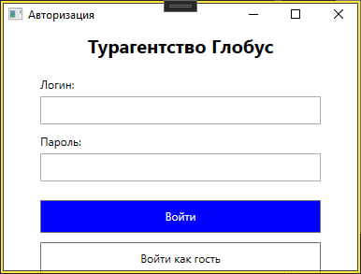
Рисунок 1.2 – Окно авторизации

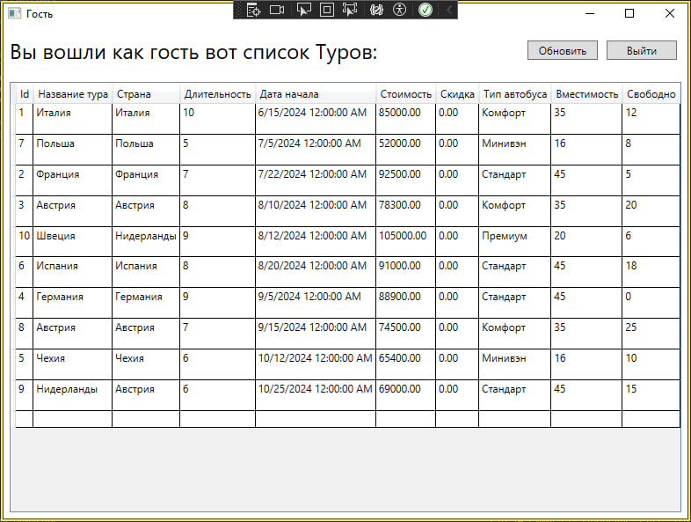
Рисунок 1.3 – Окно гостя
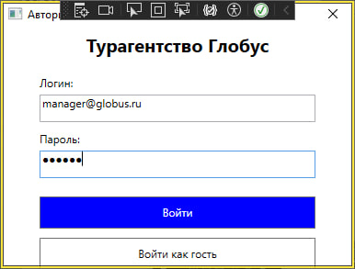
Рисунок 1.4 –Авторизация пользователя
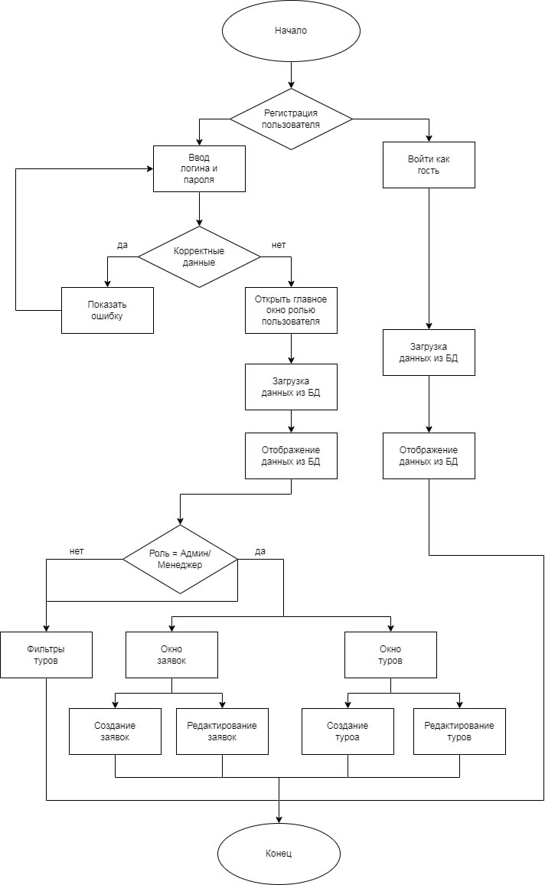
Рисунок 1.6 – Блок-схема

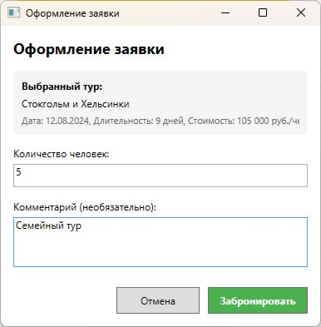
Рисунок 1.7 – Окно оформления заявки
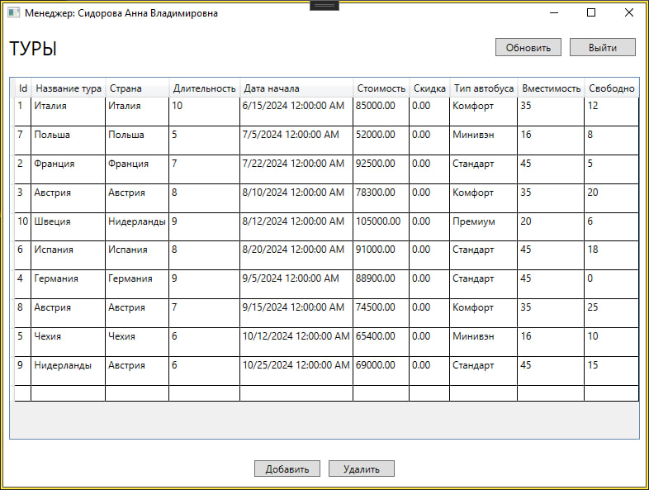
Рисунок 1.8 – Окно Менеджера
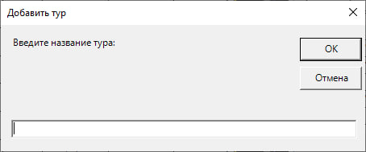
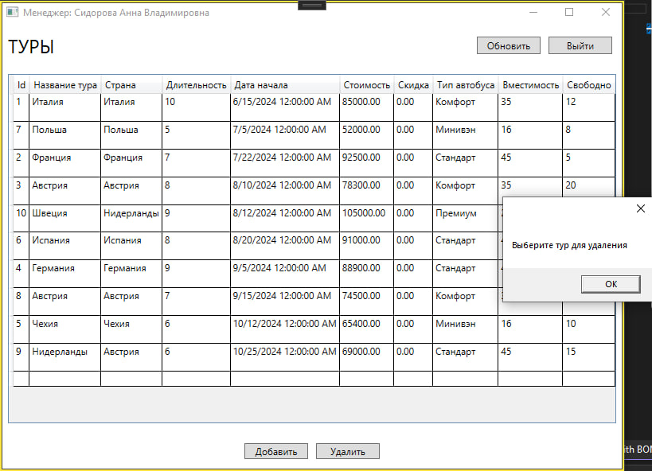
Рисунок 1.10 – Окно добавления туров
Рисунок 1.11 – Окно удаления туров

Практика на предприятии ООО «ПАУЭРНЕТ»
В рамках прохождения учебной практики было проведено ознакомление с деятельностью компании ООО «ПАУЭРНЕТ», являющейся одной из динамично развивающихся телекоммуникационных компаний в регионе. История компании началась с предоставления базовых услуг доступа в интернет, однако благодаря последовательной стратегии развития и ориентации на внедрение современных технологий, компания значительно расширила спектр своих услуг. Этапы роста сопровождались не только увеличением клиентской базы, но и развитием собственной инфраструктуры, что позволило перейти от простого предоставления связи к созданию комплексных цифровых решений.
Основным направлением деятельности компании сегодня является предоставление высококачественных телекоммуникационных услуг, включающих в себя высокоскоростной доступ в интернет, цифровое интерактивное телевидение (IPTV), системы видеонаблюдения, а также решения в области автоматизации и безопасности для жилых и коммерческих помещений. Особое внимание компания уделяет конвергентным услугам, позволяющим объединить интернет, телевидение и телематические сервисы в единую цифровую экосистему. Это даёт возможность абонентам получать стабильный и технологически связанный пакет услуг, повышающий как комфорт, так и уровень цифровой интеграции в повседневной жизни и бизнес-процессах.
Важной частью ознакомительного этапа практики стало изучение оборудования, используемого компанией для предоставления услуг IPTV. Были рассмотрены различные типы приставок, применяемых в зависимости от потребностей абонента и технических требований услуги. Например, распространены приставки на базе операционной системы Android TV, которые обеспечивают не только доступ к телевизионному контенту, но и возможность использования сторонних приложений, включая видеосервисы, игровые и информационные платформы. Их преимуществом является гибкость и расширяемость функционала, однако такие устройства могут требовать более высокой производительности и стабильного обновления программного обеспечения.

Также в эксплуатации находятся специализированные IPTV-приставки (Set-Top Box), ориентированные исключительно на приём телевизионного сигнала в рамках услуги оператора. Они обычно обладают высокой стабильностью работы, минималистичным интерфейсом и низким энергопотреблением, что делает их надёжным решением для основной массы пользователей. Отдельного внимания заслуживают гибридные модели, поддерживающие как IPTV, так и OTT-контент, а в некоторых случаях — приём эфирного цифрового телевидения. Такие устройства наиболее полно соответствуют современным трендам конвергенции медиауслуг и позволяют абоненту объединить различные источники контента в одном интерфейсе.
Самое главное отличие приставок от конкурентов, это сохранение записей трансляций большинства TV кналов на две недели. Пользователь в любой момент может перемотать, вернуться к просмотру фильма, програмы которую не смог досмотреть сразу.
Так же в компании очень интересно реализована система работы, в целом там нет директоров и главных. Действует самоуправление, но ни в коем случае не значит, что можно расслабиться и не работать. Каждый сотрудник имеет круг обязаностей которые он выполняет, но если сотрудник хочет предложить какое-то инновационное решение для улучшения работы компаании. Ему никто не может запретить, но ответсвенность за реализацию будет лежать на его плечах. А так, же он обязан предупредить тот, отдел который это решение будет затрагивать, и если сотрудники отдела будут согласны на внедрение данной идеи, можно будет использовать ее в повседневной жизни компании.
В Powernet большое внимание уделено конфиденциальности данных и стабильности работы сети. Для безопасного хранения данных они не стали использовать уже существующие CRM системы. А программисты компании разработали свое приложение с нужными им требованиями безопасности, это приложение успешно прошло проверку ФСБ РФ.
Сервер – это основное сердце компании и поддержка его бесперебойной работы, а так, же защиты от посторонних лиц, различных катастрофических, пожаропасных ситуаций ответсвенная задача. Для этого компания приняла многие меры безопасности. Доступ посторонних лиц к серверу ограничен ключами доступа, которые имеют лишь пару человек из компании. Так же сервер расположен в дали от основного оффисного пространства. В комнате сервера поддерживается свой микроклимат, там следять за влажностью, температурой в комнате, температурой серверов. А чтобы опезопасить данные от возгорания и последующего уничтожения установлена дорогостоящая система позволяющая при чрезвычайной ситуации заполнить комнату газом, в котором не будет возможности продолжить горение, но так, же этот газ опасен для человека, поэтому в комната сервера является зоной повышенного доступа и опасности.
Анализ технологического парка компании показал, что ООО «ПАУЭРНЕТ» делает ставку на внедрение многофункциональных и адаптируемых решений, способных работать в рамках развивающейся экосистемы умного дома и цифровых сервисов. Это соответствует общемировому тренду на интеграцию телекоммуникационных услуг и повышение уровня их персонализации. Полученные в ходе ознакомления сведения позволили лучше понять внутренне устройство компании, а так, же позволяет шире смотреть на развитие написанных приложений и решений. Эти знания помогут в разработке стратегий привлечения большего количества пользователей и развития систем. Общение с программистами такого уровня так же расширяет кругозор в области моей специальности.

Заключение
В ходе выполнения учебной практики была разработана информационная система для туристического агентства «Глобус». Не все задачи, поставленные в техническом задании, выполнены в полном объеме, но основной функционал приложения реализован.
Практическая значимость работы заключается в создании готового к использованию программного продукта, который позволяет автоматизировать ключевые бизнес-процессы агентства: управление турами, обработку заявок, контроль автобусного парка и работу с клиентами. Система обладает удобным интерфейсом, обеспечивает разграничение прав доступа и корректно отрабатывает основную бизнес-логику.
Разработанное приложение демонстрирует возможность интеграции отдельных модулей — базы данных, серверной части и клиентского интерфейса — в единое устойчивое решение. Это подтверждает достижение главной цели практики: приобретение опыта в проектировании, разработке и комплексном объединении компонентов программного обеспечения.
Система создана модульно что дает возможность внедрять новые технологии, добавлять новые функции, интеграции перевод в другой формат.
Анализ технологического парка компании показал, что ООО «ПАУЭРНЕТ» делает ставку на внедрение многофункциональных и адаптируемых решений, способных работать в рамках развивающейся экосистемы умного дома и цифровых сервисов. Это соответствует общемировому тренду на интеграцию телекоммуникационных услуг и повышение уровня их персонализации. Полученные в ходе ознакомления сведения позволили лучше понять внутренне устройство компании, а так, же позволяет шире смотреть на развитие написанных приложений и решений. Эти знания помогут в разработке стратегий привлечения большего количества пользователей и развития систем. Общение с программистами такого уровня так же расширяет кругозор в области моей специальности.

